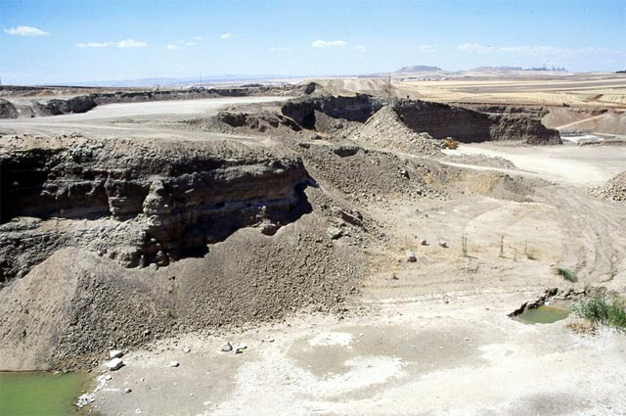
COLEGIO DEL PRADO
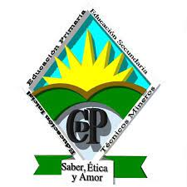
INFORME DE PRACTICAS
PROYECTO DE ARCILLAS

Alumnos:
Francisco Espejo
Belen Heredia.
Nicolas Gonzalez
Felipe Gallardo

Contenido
INTRODUCCIÒN 3
OBJETIVOS 3
Generales: 3
MÉTODOS DE TRABAJO 3
Gabinete: 3
Campo: 3
Laboratorio:. 3
¿Qué es un mineral? 3
Minerales metalíferos 3
Minerales no metalíferos 3
Rocas de aplicación 4
Arcilla 4
Entre las características de la arcilla tenemos: 4
Calidad y flexibilidad 4
Tipos de arcillas: 4

INTRODUCCIÒN
En este informe, hablamos sobre minería metalífera describiéndola brevemente y los no metalíferos focalizándonos específicamente en las arcillas. Realizamos un viaje a lomas de las tapias ubicado en el departamento de ullúm en el que realizamos diferentes practicas, como asi también diversas pruebas con la arcilla , con el objetivo de poner en practica nuestros conocimientos de todo los años cursados para obtener un producto final de la materia prima obtenida en el campo.

OBJETIVOS

Generales:
Nosotros pretendemos explicar e informar un poco sobre lo que son los minerales metalíferos y no metalíferos, centrándonos principalmente en los no metalíferos precisamente en lo que serian las arcillas. También mostrando y explicando el procedimiento que se llevo a cabo para la extracción de la misma, y también en donde se pueden encontrar y quienes son los responsables de su comercialización.

MÉTODOS DE TRABAJO

Gabinete: -hacemos trabajos previos de investigación sobre el tema de estudio para conocer mas del mineral al cual vamos a manipular (arcilla) e investigar el campo laboral, atreves de mapas geológicos y mapas satelitales, también nos informamos como extraer y trabajar el mineral extraído, manipulando herramientas de extracción como piqueta estwing, martillos, corta fierro, etc

Campo: realizamos una prospección para analizar la zona determinada para encontrar el posible material para la explotación y extracción donde analizaremos la zona más a detalle y con las herramientas de trabajo como por ejemplo: el piquete estwing, corta fierro también con los mapas geológicos}

Laboratorio: al extraer el material es llevado al laboratorio para realizar cortes a la medida que nos solicitaron. O moldeada de la manera que nos pidieron.

¿Qué es un mineral?
Es una sustancia mineral de origen inorgánico que presenta como solido homogéneo con una composición química definida y distribución ordenada.

Minerales metalíferos
son minerales que permite extraer elementos metálicos, no son formadores de rocas y se encuentran en la naturaleza, se hace necesario elaborar un método y diseño, que haga posible su explotación económica comercial. Son relativamente poco aquellos que contribuyen naturalmente concentraciones económicas

Minerales no metalíferos
Son los puede definir como sustancias utilizadas en procesos industriales, directamente o mediante una preparación adecuada, en función de propiedades físicas y química. Estos minerales son utilizados por industrias y entre ellas destacan la industria de la contrición, agropecuaria, alimentación, vitícola, farmacéutica, cerámica etc. Se encuentran los minerales industriales rocas de aplicación

Rocas de aplicación
Son rocas no metalíferas como los mármoles travertinos, granitos, basaltos, etc. Se utiliza en la industria de la conclusión, o como materiales primas debido a su belleza, color diseño, brillo y resistencia. Las denominadas rocas ornamentales se utilizan para decorar y ornamentar la fachada e interior, se vivienda y edificios.

Arcilla
Las arcilla son una abundante materia prima natura, tiene una cantidad admirable de usos y propiedades.
Como mineral industrial son un grupo completo que consista en varios minerales comerciales.
Tiene amplios usos: como refractario, se construye con ladrillos estructurales, azulejos, baldosas, ladrillos hueco, tejas, tubos de baño cocido, conducto, alfateria y losas para techos.

Entre las características de la arcilla tenemos:
Es de superficie lisa y sus partículas son de tamaño reducido, de al menos 0,002 milímetros de diámetro.
Sus partículas solo se pueden ver con un microscopio.
Se le considera un coloide, un grupo de partículas sólidas muy finas que se pegan entre sí.
Puede formar coágulos o un fluido pastoso. Si se mezcla con agua se vuelve plástica.
No es filtrable.
Si se calienta, adquiere sonoridad y resistencia

Calidad y flexibilidad
la calidad de la arcilla depende de la cantidad de arena que posea la misma tambien esta relacionado con la flexibilidad mientras menos arena mas flexible y de mejor calidad es la arcilla y mientras mas arena mas porosa y menos flexible es

Tipos de arcillas:
la arcilla roja procede fundamentalmente de polvos de origen volcánico. Esta compuesta principalmente por minerales de silicatos arcillosos o micas ricas en hierro dependiendo de la meteorización y de su origen puede contener carbonatos , sodio y potasio
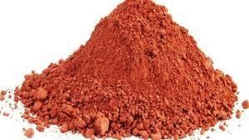
La arcilla amarilla esta formada por partículas muy finas compuestas de oxido de hierro ferrico , que contribuye a su coloración . esta arcilla es interesante por su alto porcentaje en hierro y su muy bajo o nulo contenido en aluminio
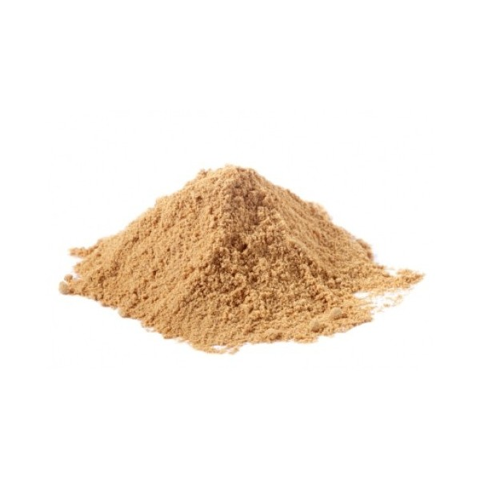
La arcilla blanca o caolín es una arcilla procedente de la descomposición de rocas feldespáticas y puede venir mezclada con cuarzo , feldespato y mineral ferruginosos
